历史教研组工作简报
2016.12

本期导读：1、袁云霞老师开设七校联盟市级公开课
2、如期开展教研活动
3、“青果在线”观摩活动
4、南京29中学学习参观

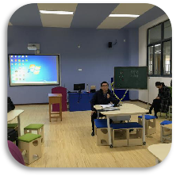
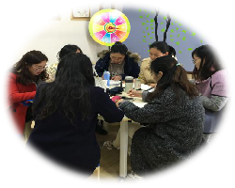
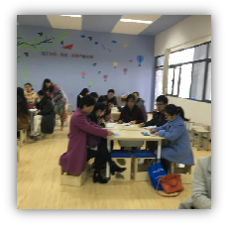

七校联盟

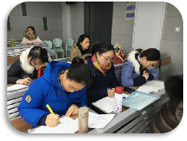
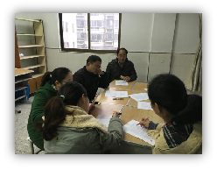
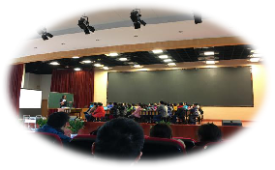

青果在线观摩课
南京二十九中听课学习
教研活动

